2025年度喀什地区高中通用技术业务考核考试试卷
（卷面分值：100份 考试实践：90分钟）

第一卷（选择题，共50份）
一、单项选择题（本题包括25小题，每小题2份，共50份。每小题只有一个选项最符合题意）
1．随着人工智能的发展，医疗领域也成为AI应用最广、成效最明显的领域之一。下列分析恰当的是
A．人类健康需求最为迫切，技术只在医疗领域得到飞速发展
B．技术随时间推进不断革新，已经脱离了人的日常需求
C．技术的发展前景光明，只要合理应用就会造福人类
D．AI技术发展已达巅峰，不会再有大的变更
2．下列有关钻孔时的安全操作警示，其中错误的是
A．钻孔操作要集中注意力
B．钻孔时要戴防护眼镜，以防钻屑飞出伤害眼睛
C．钻孔时应戴手套操作
D．不能用手直接扶持小工件、薄工件钻孔，以免造成伤害事故
3．飞檐是中国古代建筑的屋顶结构的特色之一，屋顶四周向上探伸翘起的屋角就是由斗拱承托的飞檐，下列描述中哪个是从文化的角度欣赏飞檐结构的（ ）
A．挑出的飞檐由斗拱承托，将屋顶的大面积荷载经斗拱传递到柱子上
B．飞檐的造型美并没有脱离建筑屋顶本身的结构功能而独立存在
C．飞檐结构扩大了采光面，有利于排泄雨水
D．飞檐的造型传达出尊贵、凝重的寓意，体现了高贵华美的风韵，丰富了中国古代建筑文化
4．DeepSeek使用了数据蒸馏技术，得到更为精炼、有用的数据。下列关于人工智能的理解正确的是
A.人工智能智能辅助人类完成简单重复性的工作任务
B.人工智能会取代所有的工作岗位
C.人工智能会带来新的机遇，同时也要警惕风险
D.人工智能不应受到法律、伦理的约束
5．用于产品造型设计的初期阶段，可以将设计构思简单地表示出来，供设计人员深入探讨时使用的模型是（ ）
A．概念模型 B．草模 C．结构模型 D．功能模型
6．在神舟五号、六号卫星载人飞行之前，我国先后发射了从神舟一号到神舟四号四颗技术试验卫星，这说明了（ ）
A．技术应用无需试验 B．技术试验是设计过程中的一个重要环节
C．应该从神舟一号直接载人航天飞行 D．技术试验一定会阻碍设计的进程
7．下列控制系统中，属于开环控制系统的是（ ）
A．智能电冰箱的温度控制 B．计算机的CPU上的风扇的转速控制
C．现代化农业温室的温度控制 D．红绿灯定时控制系统
8．如图所示的尺寸标注中，不正确的标注共有
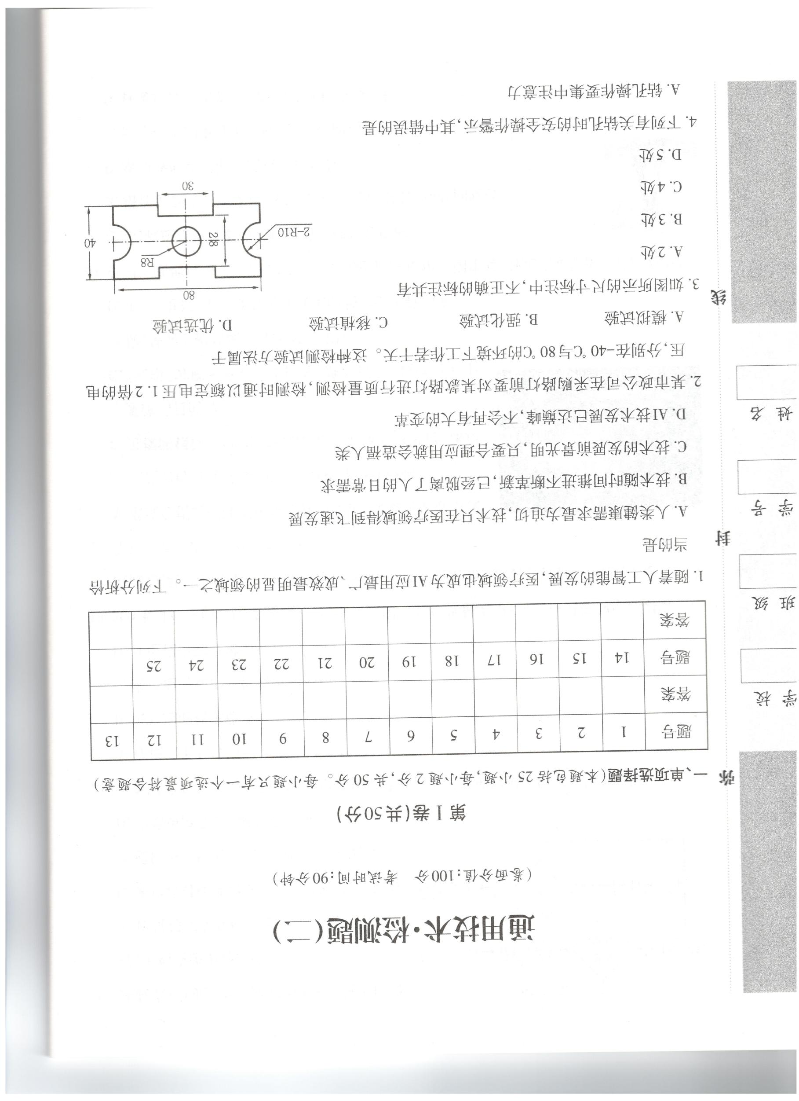
A.2处
B.3处
C.4处
D.5处

- 无人售票公共汽车，到站后会同时打开前后门，让乘客从前门上车后门下车，并用语音提醒大家前门上车，后门下车，这样做最主要的原因是
A．公交车公司的规定 B．可以看清楚乘客投钱了没有
C．这样可以使流程优化，节省时间 D．为了让乘客注意安全
10．日常生活中，使用螺丝刀时，螺丝刀需要承受什么力（ ）
A．拉力 B．压力 C．弯曲力 D．扭转力
11．现在大家对环境要求越来越高，空气净化器的使用也越来越普及，空气净化器的产品说明书中没必要提及的是（ ）
A．安全注意事项 B．产品价格 C．使用方法 D．产品的维护与保养
12．流程中工作流程和工艺流程的相同点是（ ）
A．一系列连续有规律的活动 B．都是针对产品的制造过程而言
C．一系列人或生产工具的活动过程 D．都需要人的直接干预
13．为了方便人们的出入,有些宾馆安装了自动门，当有人走近大门时，门就会自动打开，在这个过程中，控制系统的输入量是（ ）
A．门的开启 B．人体发出的信号 C．电机转动 D．门的关闭
14．小明想设计一款固定于车上的手机支架，希望能够夹持不同宽度的手机。于是小明实地走访手机市场，测量不同手机的宽度。小明测量手机宽度属于设计一般过程的
A.发现问题 B.明确问题 C.收集信息 D.设计分析
15．下列表述不能用系统整体性解释的是（ ）
A．三个小皮匠顶个诸葛亮 B．一着不慎，全盘皆输
C．太阳每天都是新的 D．丢卒保车
16．下面控制系统中，属于闭环控制的有（ ）
A．电风扇机械定时开关控制系统 B．电子门铃控制系统
C．加热炉温度自动控制系统 D．自动门
17．下列活动中属于科学活动的是
A.5G技术的发明 B.万有引力的发现
C.自动驾驶 D.3D打印永磁材料
18. 从机械加工图中不能获取的信息是
A.产品的形状 B.产品的尺寸 C.产品的材料 D.产品的价格
19.风洞试验是根据运动的相对性原理，人为制造气流流过，创造真实空气流动情境。风洞试验采用了那种技术试验方法
A.虚拟实验法 B.模拟实验法 C..移植实验法 D.优先选实验法
20. 我国古代中医经过长期的实践，总结出了一套比较科学的诊断工作流程：望珍→闻诊→问诊→切诊→处方。现在中医的诊断也借助西医的物理检验手段来加强中医的诊断准确度，这样的流程优化属于
A.工期优化 B.技术优化 C. 成本优化 D.质量优化
21. 现代产品设计通常都运用标准件（通用件），如螺旋、螺钉、垫圈、灯泡等。下列选项中对标准件（通用件）的运用分析不正确的是
A.有利于产品的个性化 B.有利于产品规模化
C.有利于部件的通用互换，缩短产品的开发周期 D.有利于降低产品成本
22. 恒温式燃气热水器的温度控制系统为闭环控制系统。下列因素中，不属于该温度控制系统干扰因素的是
A.燃气的流量 B.进水的流量 C.进水的温度 D.出水的温度
23.下面关于流程中环节和时序的说法正确的是
A.任何流程环节的时序都是可以调整的
B.任何流程环节的时序都不能调整
C.有的流程时序可以调整、有的流程时序不可调整
D.环节多的流程才可以调整
24. 用微波炉加热食材时，将定时器旋钮旋转到设定时间位置，在定时器控制下开始工作，直到定时器回到零位，微波炉才停止工作。该过程的控制属于
A.手动控制、开环控制系统 B.自动控制、开环控制系统
C.自动控制、闭环控制系统 D.手动控制、闭环控制系统
25.恒温鱼缸的出现使得非热带地区也可以养殖热带鱼。它的工作原理是：当温度传感器检测到缸内水温低于设定温度时，控制器控制电热棒加热；当水温达到设定温度时，电热棒停止加热。据此分析，该恒温控制系统中的输出量是
A.电热棒 B.传感器 C.实际温度 D.控制器
第二卷（非选择题，共50份）
二、填空题（本题共5空，每空2份，共10份）
26．设计的一般过程包括发现问题与明确问题、 、 测试、评估及优化、产品的使用和维护。
27．系统的输出量对控制系统产生影响的系统称为 控制系统。
28.为了测试集成电路芯片的好坏，通常采用的方法是：给芯片接上工作电压，然后测量各引脚的输出电压值。这是 方法
29.一台完整的通用计算机需要主板、CPU、储存器、键盘、鼠标、显示器等这些部件之间协同工作实现了计算机的基本功能，这说明了系统具有 性。
三、简答题（本题共4小题，每小题5份共20份）
30.根据轴测图补全三视图中所有的缺线

31.小明同学准备用长50mm、宽20mm长方体钢铁块加工一个简易小铁锤头，如图所示，请回答下列问题。
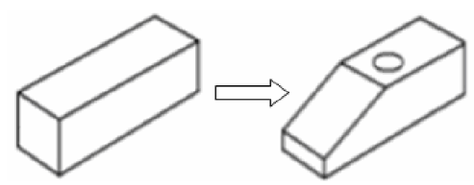
请补充完整铁锤头加工流程。(3分)
①取料→② →③ →④ →划螺孔中心线→钻孔→……（3分）
(1)请说出加工环节②、③，④
(2)这一加工过程中用到的工具有 、 (写出2种即可，2分)
32.小明同学家所在街道的人行道在一年内进行了三次施工，分别是电信部门铺设通信线路煤气公司预埋煤气管道、市政部门维修下水管道，结果重复施工，造成了人力和财力资源的浪费，同时也给市民帯带来了不便。
(1)请分析这一事件违背了系统分析的什么原则?(2分)
(2)你认为怎样处理更为合理?(3分)
33.小明想自制一个鸡蛋孵化器，为此他准备泡沫箱、温度计、加热垫、孵化蛋、孵化器盖子。请回答以下问题：
（1）以下不属于设计孵化器受到的限制条件是 （在“A.鸡蛋孵化适宜的温度；B.温度计的品牌；C.小明电子电路的设计能力”中选择合适的选项，将字母填入“ ”处）；
（2）小明在设计智能孵化箱时进行了以下分析，其中分析不正确的是 （在下列选项中选择选择合适的选项，将字母填入“ ”处）
A.孵化箱的温度要可见可调，能满足孵化要求
B.通过反复试验确定蛋所在的位置能受热均匀
C.江温度传感器放置在孵化箱外便于观察
D.泡沫箱内保持内循环的状态，温度更加均衡，有助于孵化
四、实践设计题（10份）
34．台灯设计要考虑的因素很多，我们可以根据设计的具体要求进行开放性的思考。请同学们为自己设计一个个性化的台灯。
(1)画出草图。(5分)
(2)请说出你设计的台灯需要哪些部件?(3分，说出三种即可)
(3)制作台灯时，必须学会使用标准件，请说出使用标准件的作用是什么?(2分)

五、综合题（10份）
35．下图是加热炉的温度自动控制示意图，请根据你的认识和理解回答下列问题：
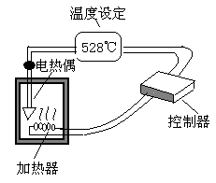
（1）画出温度自动控制系统的方框图（各方框内有具体名称的要写出名称）。
（2）在加热炉的温度自动控制系统中，可能有哪些干扰因素，系统是如何克服干扰使炉温稳定在给定范围内的？

《2025年高中通用技术作业》参考答案
题号 | 1 | 2 | 3 | 4 | 5 | 6 | 7 | 8 | 9 | 10
答案 | C | C | D | C | B | B | D | B | C | D
题号 | 11 | 12 | 13 | 14 | 15 | 16 | 17 | 18 | 19 | 20
答案 | B | A | B | C | C | C | B | D | B | B
题号 | 21 | 22 | 23 | 24 | 25
答案 | A | D | C | B | C

1、【详解】技术在其他领域同样飞速发展， 技术永远为人类服务不可能脱离人的日常需求，智能合理应用才能造福人类 ，AI技术是刚刚开始还没到巅峰未来变化更大。故选C
2、【详解】C钻孔时不能戴手套操作原因是钻头高速旋转会把手套卷进去，故选C
3、【详解】本题考查从技术和文化角度分析欣赏古代经典建筑。ABC三项都是从技术的角度分析评价建筑，只有D项阐述飞檐的造型传达出尊贵、凝重的寓意，体现了高贵华美的风韵，丰富了中国古代建筑文化，是从文化的角度欣赏飞檐结构的。 故选：D。
4、【详解】DeepSeek也能完成不重复的工作任务，人工智能不会取代所有的工作岗位，人工智能带来很多新的工作岗位带来机会，但是使用不合理可能会造成负面影响，人工智能也受到法律、伦理的约束。故选C
5、【详解】产品造型设计初期阶段要用草模来表达产品的整体结构。故选B
6、【详解】为保障技术产品的性能和安全必须进行试验，初次试验要用模拟人，原因是避免出现事故造成人员伤亡，技术试验中可以发现问题、发现问题后改进让技术产品更优秀，故选B
7、【详解】智能电冰箱按照设定的温度进行控制是属于闭环控制系统、计算机CPU风险是CPU的实际温度如果实际温度超出设定温度的话风扇启动是属于闭环控制系统，农业温室温度控制是我们设定温度如果实际温度低于设定温度或者高于设定温度相应的设备启动也属于闭环控制系统，红绿灯是定时的没有任何检测元件，故选D
8、【详解】水平方向：尺寸数字应注写在尺寸线的上方，铅垂方向：尺寸数字应注写尺寸线的左方而且数字的头往左，错误共3处，故选B
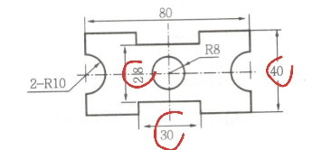

- 【详解】如果没有语音提醒大家前面上车后面下车的话，上车下车的堵在门口，所以这属于流程优化节省时间，故选C
- 【详解】螺丝刀转动所以承受扭转力，故选D
- 【详解】产品说明书明确规定必须要有注意事项、使用方法、维护与保养等信息，价格不在产品说明书里，故选B
- 【详解】流程都是有先后顺序和规律、工艺也是有先后顺序和规律，故选A
- 【详解】门的开启或关闭是输出、电动机转动是执行、只有人体发出的信号是输入，故选B
- 【详解】测量不同宽度的手机，属于收集不同手机宽度等信息，故选C
- 【详解】太阳每天都是新的这属于系统的动态性，故选C
- 【详解】电风扇的机械定时开关是按照时间来控制属于开环，电子门铃通过电路驱动发声装置发出声音、整个过程无需反馈即可完成，加热炉温度自动控制通过反馈保持炉内温度，自动门人体发出的热辐射为信号通过电路驱动电机实现门的开或关没有反馈。故选C
- 【详解】科学活动的目标是探索未知，揭示自然现象和规律，以提高人类对世界的认识水平。技术活动的目标是解决实际问题，通过应用科学知识和技术手段，实现产品开发和技术推广。故选B
- 【详解】机械加工图中不需要产品价格信息。故选D
- 【详解】风洞的气流是人造的而且模拟真实环境，故选B
- 【详解】虽然古代中医比较科学但是没有物理检查手段不能保证准确度，而现在的检查设备刚好能精准的检查到病情。故选B
- 【详解】产品个性化是产品的独特和其他产品不一样，如果用的标准件的话就失去了产品的独特。故选A
- 【详解】燃气的流量的大小直接影响到热水器的温度，进水流量和进水温度会破坏热水器里的温度平衡。故选D
- 【详解】后项任务是以前一项任务的完成作为条件，或一项任务的完成会对另一项任务产生较大的负面影响的是不可颠倒时序，其他时序可以颠倒。故选C
- 【详解】在微波炉加热食材的过程中，用户通过旋转定时器旋钮设定加热时间，微波炉按照设定的时间进行工作，直到定时器回到零位停止工作，其工作过程中没有对加热效果（如食材的温度等）进行实时检测并反馈来调整加热过程，仅由定时器设定的初始值来控制加热时间，所以是开环控制，故选B
- 【详解】电热棒是执行器、传感器是检测温度的、实际温度是输出量，故选C
26、制定设计方案、制作模型或原型
27、闭环
28、黑箱办法
29、整体
- 根据轴测图补全三视图中所有的缺线
- 31.题1、划线，锯割，锉削 2、划针，钢锯，刚锉
- 32题1）三个部门没有协调，各自封闭，没有从全局眼着，违背整体性原则
三方滚筒协商，统一施工，一次性解决问题
- 1）B 2）C
- 台灯草图

(1)台灯草图如下
(2)灯头、灯罩、支撑杆、底座、开关
(3)可以批量生产、从而降低成本，可以加快制造的标准化进程、可以通用互换，便于维修
35.该温度自动控制系统的方框图如下：
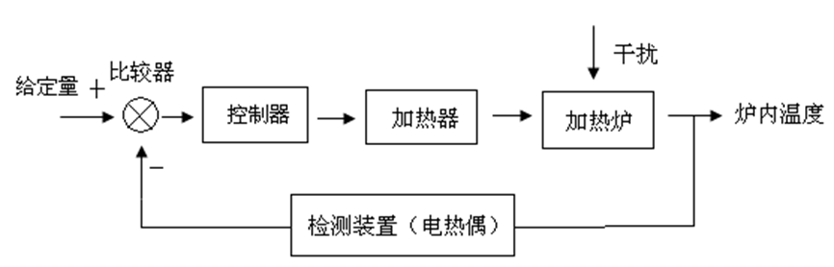 在加热炉控制系统中，主要干扰因素有加热炉外的环境温度变化、加热器电压的波动等。系统通过检测装置检测炉内的温度值，并与给定的温度值进行比较，将偏差传给控制器进行比较，从而克服干扰使温度稳定在给定的范围内。

